27.04.
Роль природных условий в характере традиционной культуры народа. Весна разноцветная. Күп төсле яз
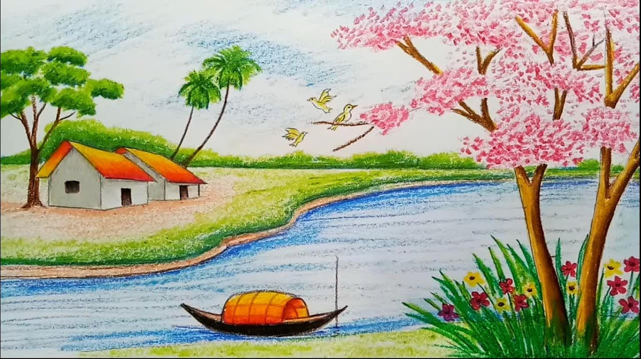

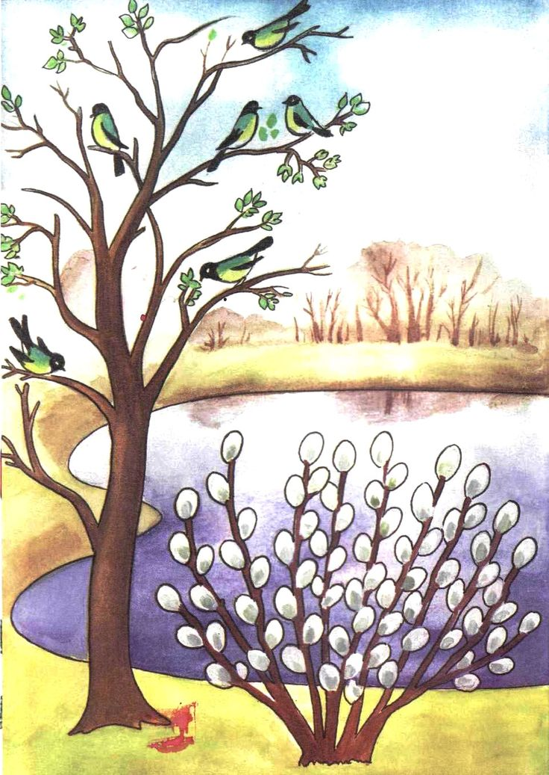

Альбомга эшләп, фотога төшереп, 27.04 18.00 гә кадәр 89510663985 номерына салырга

